      - melléklet a 17/2017. (XII. 14.) önkormányzati rendelethez

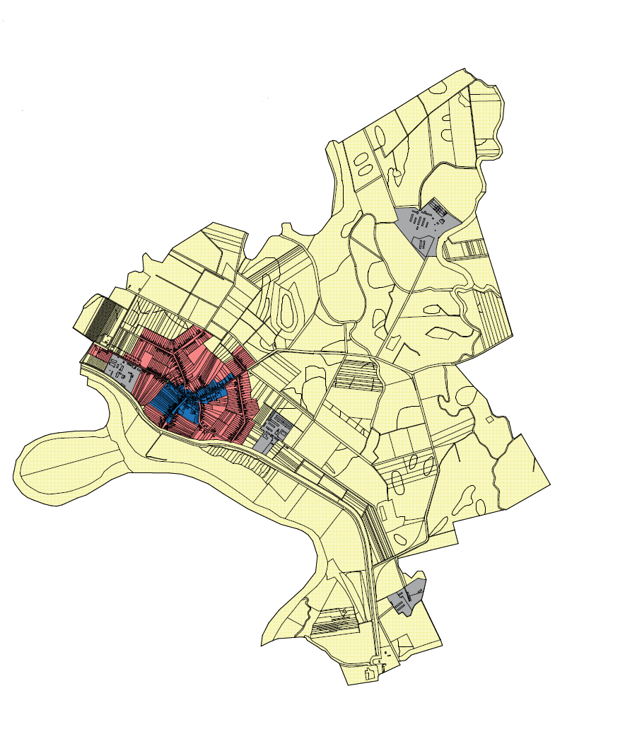
Településkép szempontjából meghatározó terület

Településkép szempontjából meghatározó terület

